vitalypalych
Рыбачок |  | Регистрация: 16.09.2010  Сообщений: 31

Мормышка "Сова".

Мормышку «Сова» придумывал для безнасадочной ловли окуня и судака. Ловил на неё так же ерша, сига, весеннего карпа. Может и другая рыба ловится, - я не пробовал.
Мотивация для создания этой мормышки была очень проста и очевидна: Блесна привлекает рыбу с большого радиуса вокруг лунки, у мормышки радиус сбора рыбы в два-три раза меньше. Поэтому, часто для успешной ловли сначала играешь в лунке блесной, раздразнивая и собирая рыбу, потом быстро опускаешь туда мормышку и ловишь. Однако, при ходовой рыбалке на замену удочек уходит время и, вообще, это раздражает и надоедает! Вот и решил создать приманку, которая хорошо собирает рыбу и, в то же время, ловит её на безнасадку, причем, не блесну с подвеской крючка или мормышки, а полноценную безнасадочную мормышку. Процесс моделирования и тестирования длился года три… Долго, конечно! Зато теперь могу выложить для всех прекрасную безнасадочную мормышку «Сова». «Совой» она стала недавно, до этого была «совком». Но, уж больно хорошо и «мудро» ловит и приманивает хищника! Поэтому переобозвал мормышку … Так она стала «совой».
Теперь об изготовлении-
Берете пластинки меди, латуни, мельхиора… - что у Вас есть и вырезаете заготовки.
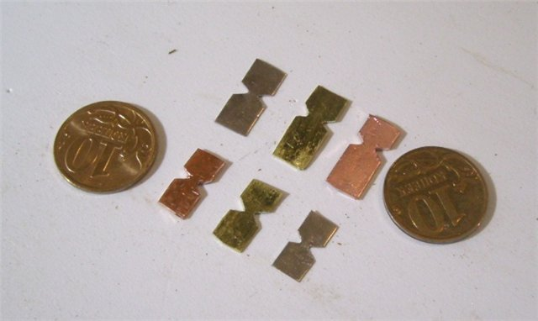
Затем сгибаете желоб и приблизительно выравниваете заготовку при помощи ножниц относительно оси симметрии.
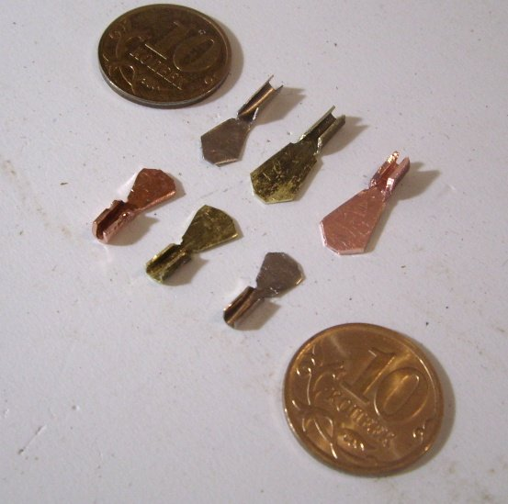
Скручиваете из проволоки петельки и зажимаете их в жолобе.
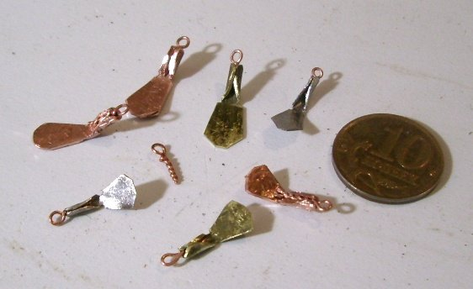
Припаиваете крючки, заливаете оловом зажатые петельки и немного наращиваете олова,на тело мормышки, особенно по сгибу. Но, повторяю, - немного! Крючок к плоскости мормышки должен быть хорошо пропаян, но без толстой заливки оловом. Эта часть мормышки должна быть легкой, но достаточно жесткой.
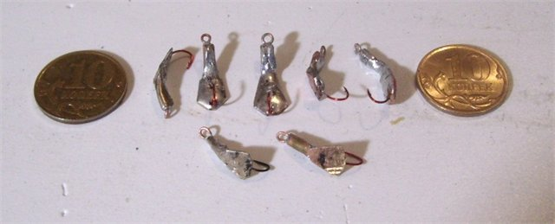
Далее наступает время опиливания мормышек, естественно, - только после нейтрализации флюса раствором соды или жидкого мыла.
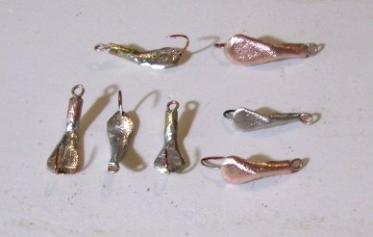
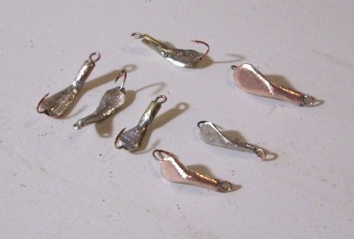

vitalypalych
Посмотреть профиль
Отправить личное сообщение для vitalypalych
Найти все сообщения от vitalypalych
#30
16.12.2010, 03:12
vitalypalych  Рыбачок |  | Регистрация: 16.09.2010  Сообщений: 31

Продолжение

Затем идет любимое занятие, - боевой раскрас!
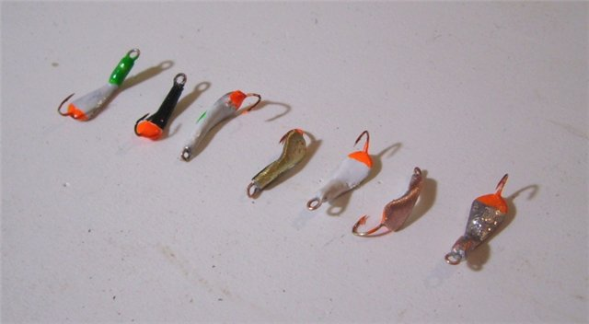
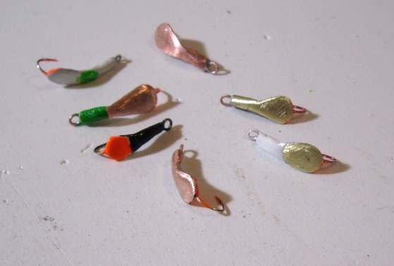
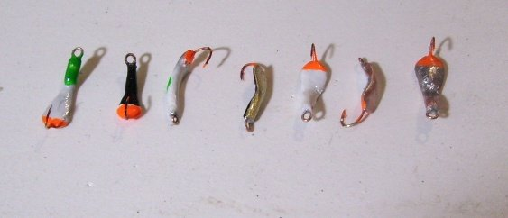
Окрашивайте в свои любимые цвета и сочетания. На Курганских водоемах хорошо работают цвета, которые Вы видите на фотографиях.
Тюнинг мормышки должен быть минимальным! У приманки при игре очень ярко ϑвыражены колебания корпуса, как я выражаюсь: «очень хорошая качель»…
Поэтому, одной бисерины среднего размера и замком из кембрика, вполне достаточно! Бисер применяю, чаще всего, морковного цвета. Но, не обхожу стороной желтый, белый, черный цвета.
Играю мормышкой азартно и даже агрессивно, - так, чтобы стук от колебания приманки ощущался пальцами. Проводки, - быстрая пила, маятник, колокольчик. Между ними делаю векторные проводки, причем, поклевки случаются и на подъеме и на спуске! Сброс вниз после проводки вверх, делаю ступеньками по 3-5 см. – очень часто бывают жадные хватки.
Вообще, мормышка «Сова» очень уловиста и собирает рыбу со значительного расстояния. Опустите мормышку в банку, бросьте туда пол чайной ложки спитого чая и начните играть мормышкой. Вы увидите, - как весело и быстро закружатся чаинки в потоках и водоворотах воды, создаваемых колебаниями приманки!
Сначала применял «сову» как поисковую приманку, а теперь, частенько рыбачу ею весь день. Поскольку, ни в магазинах, ни в описаниях и публикациях подобной мормышки не встречал, то считаю «сову» своим изобретением. Если у кого-то есть сведения о более ранних описаниях подобной безмотылки, - прошу сообщить мне обязательно, чтобы меня не обвинили в присвоении чужих находок!
Делайте, пробуйте, ловите! Это очень хорошая мормышка. У Вас все получится!
Палыч.
Продолжение

«ПЛОСКАЯ»
Помоему, это первая мормышка, придуманная именно для ловли без насадки. В далеких 70-х годах прошлого века, именно с «плоской» я начинал свои первые шаги в безмотылке.
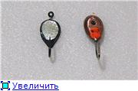
Мормышка «Плоская»
Изначально мормышка изготавливалась из свинцовой пластинки каплеобразной формы, с отверстием, сильно смещенным в «хвост» приманки относительно центра тяжести. Поддев и жало крючка находилось над телом. Такими я и ловил поначалу, но было крайне неудобно извлекать мормышку из пасти рыбы, а так же, случалось много пустых подсечек. Постепенно стал выдвигать крючок подальше, паять мормышки на нижней или верхней латунной, медной, мельхиоровой подкладках. Для безмотыльной ловли зимнего карася и карпа удобнее и уловистей оказались «плоские» с колечком, выдвинутым за тело мормышки. После выяснилось, что и другие виды рыб не прочь закусить «железкой с колечком». Так у меня появилось два вида плоских мормышек, весьма отдаленно напоминающих прототип, - с колечком, и с отверстием.
Мормышка нормально работает по всем видам карповых рыб. По хищнику, - не так хорошо, как по бели. В принципе, можно от «плоской» и отказаться, однако есть у мормышки с отверстием одно неоспоримое преимущество: - она спасает в свежий ветер! Из-за широкого тела, мормышка создает значительную опору на воду, которые гасят мелкие ветровые колебания кивка и позволяют не проглядеть поклевку рыбы.
«Плоская» с колечком в ветер не спасает, зато работает как ласта пловца и, создавая мощные колебания, к тому же, дополнительно, перемещает мормышку и в горизонтальной плоскости, что очень нравится рыбе, как я заметил.
С появлением широко-опорных тюнинговых устройств, - таких как «люстра» и последующие многочисленные варианты, можно отказаться от «плоской» с отверстием, так как новые подвески на ветру работают эффективнее. А вот от мормышки с колечком не откажусь, особенно покрытой светонакопительным лаком. Создавая значительные колебания, да еще подсвечивая себя, мормышка незаменима при сумеречной и ночной ловле рыбы на безнасадку, причем – любой! Даже окуня мне удавалось поймать ночью, при ловле карася, на светящуюся «плоскую» хотя, считается, что окунь ночью не кормится.
Тюнинг мормышки сводится к минимуму, так как при более объемных подсадках игра мормышки становится сбивчивой, нестабильной и скорее настораживает рыбу, чем привлекает.
Из-за малого веса и небольших размеров, применяю «плоскую» на глубинах до трех метров. Можно и глубже загнать, да что толку?!
«КОБРА»
Давно слышал об этой мормышке и ни разу не держал ее в руках, так как в мою Российскую окраину её не завозили, а редкие набеги к прилавкам больших городов оказывались безрезультатными. Когда же рыбаки с «Уралфишинга» любезно предоставили мне фотосессию этой «красавицы» во всех ракурсах, то понял, что таких мормышек у меня много и пользуюсь я ими с начала восьмидесятых годов прошлого века. Только называю их не кобра, а «гнутая полукапля».
Впервые прочитал о ней в какой-то газете, - то ли «Гудок», то ли «Сельская жизнь»… Тогда, в этих газетах еженедельно печатались заметки на рыбацкую тему. Я аккуратно их вырезал и подклеивал в альбом. Естественно, все новинки сразу же изготавливались и испытывались. Мормышка сразу понравилась и прочно заняла свою нишу в рыбацком арсенале. Единственное, чего не было в «полукапле» - так это цветового пятна на брюшке или спинке мормышки, так называемой «точки атаки». Сразу же исправил это упущение и «кобра – полукапля» стала ловить еще лучше.
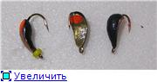
Мормышка «Кобра»
«Кобра» при игре имеет ярко выраженные «качающиеся» движения в вертикальной плоскости. При подсадке подвесок типа «восьмерка», «серьга» мормышка к вертикальным колебаниям, добавляет небольшие горизонтальные перемещения, как бы слегка переваливается с боку на бок. Рыба просто счастлива при виде сбалансированной, аппетитно колеблющейся «кобры».
Изготавливаю «кобр», практически одного размера – 8-9 мм (тело). Делаю их из олова на верхней (брюшко) или нижней (спинка) коронке из латуни, меди, мельхиора. Довольно объемная мормышка позволяет вести активную игру на глубинах до семи метров на леске 0,1.
Окрашиваю в черный цвет, причем - только тело. Коронку скоблю (не полирую!) иглой или скальпелем. Точку атаки, обычно ярко-красного цвета, рисую со стороны коронки.
В Курганской области на «кобру» ловится вся рыба. Не стоит перегружать мормышку большим количеством подсадок. Одной бусины типа «замок» или подвески «перстень» вполне достаточно для сбалансированной игры приманки.
«ОВСИНКА»
«Овсинками» я называю все удлиненные, вытянутые или конусные мормышки, хотя это и неверно! Конечно же, это и «конус», и «рисинка», «овальная», «усеченный конус», сама «овсинка», и так далее, - наименований не счесть, а разница в игре - почти неотличима друг от друга. Для себя, именно из-за одинаковой игры, я объединил эти мормышки в один класс.
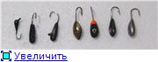
Класс мормышек типа «Овсинка»
У меня нет «овсинки» с длиной тела более шести миллиметров. Это очень легкие свинцовые или оловянные, реже – порошковые (вольфрам) мормышки малого или очень малого размера. Мормышки, как правило, изготовлены методом пайки на коронке. Некоторые крашу перманентным маркером, рисую лаком точку атаки, иные оставляю естественного цвета, но никогда не полирую! При острой необходимости, прямо на рыбалке, легонько скоблю мормышку кончиком ножа и этого вполне достаточно.
Малый вес приманки не позволяет ловить рыбу на глубинах, свыше 2-х метров при леске диаметром 0,08 – 0,1 мм. Подвески и подсадки использую такие же «деликатные» и малоопорные, - одна бисерина с замком из кембрика или подвеска «перстень» без стопора. Стабильная и уверенная игра «овсинкой» у меня получается только при использовании короткого обратно-выгнутого кивка. На длинных кивках ничего хорошего с этой мормышкой у меня не получается!
Малый вес и размер мормышки совсем не означает, что на них ловится только мелочь. Ничего подобного! Каких горбачей удавалось поднять на лед в глухозимье, - без багорика и не взять! Плотва и окунь по 800 грамм с глубины 30 сантиметров по последнему льду! Карп, карась по килограмму, - это все крохотные «овсинки».
И с чего многие взяли, что маленький крючок большую рыбу не держит? Если крючок острый и качественный, а рыболов спокоен и уверен в своей снасти, - то еще как держит!
Мал золотник, да дорог. Рекомендую иметь снасти, специально «заточенные», под «овсинки».

